HealthCareInsurance : Technical Service Specifications

Historiek van de revisies
Versie | Datum | Beschrijving | Auteur(s)
1.0 | 7 mei 2013 | Eerste versie | KSZ
1.1 | 29 mei 2017 | Twee nieuwe wettelijke contexten voor de POD MI | KSZ
1.2 | 19 juli 2017 | Openstelling van de raadpleging gedurende 2 jaar voor de OCMW’s | KSZ
2.0 | 17 september 2019 | Standaardisatie van de dienst + afschaffing van de L891 | KSZ
2.1 | 12 april 2023 | [CR202300145] BOSA:MONITORING_INTEGRATOR | KSZ
2.2 | 28 april 2023 | [CR202300162] NEO:CONTROLLED_UNEMPLOYED  [CR202300161] NISSE:INVESTIGATION_RIGHTS | KSZ
2.3 | 1 augustus 2023 | Bijkomende informatie over het criterium “datum” | KSZ
2.4 | 26 oktober 2023 | Veld L891 in waarde verminderd in het schema | KSZ
Versie van het schema 26 oktober 2023
Deelnemers:
- Alain Tilmant
- Jorick Flabat
- Wouter Deroey
- Françoise Tomasetti

Aanverwante documenten
Document | Auteur(s)
- PID van het project  Raadpleging "verzekerbaarheidsgegevens" | KSZ
Documentatie beschikbaar op https://www.ksz-bcss.fgov.be  Rubriek: Diensten en support / Projectaanpak / Dienstgeoriënteerde architectuur | KSZ
- Algemene documentatie met betrekking tot de berichtdefinities van de KSZ  Berichtdefinities van de KSZ-diensten | KSZ
- Beschrijving van de dienstgeoriënteerde architectuur van de KSZ  Documentatie m.b.t. de dienstgeoriënteerde architectuur | KSZ
- Lijst van acties om toegang te krijgen tot het webserviceplatform van de KSZ en om de connectie te testen  Toegang tot de SOA-infrastructuur van de KSZ | KSZ

Inhoudsopgave
1 Doel van het document 5
2 Afkortingen 5
3 Overzicht van de dienst 5
3.1 Context 5
3.1.1 Contextdiagram 5
3.2 Globaal overzicht van de uitgewisselde gegevens 6
3.2.1 Relatie tussen de gegevens 6
3.3 Algemeen verloop 7
3.3.1 Criteria SSIN 7
3.3.2 Tijdelijk criterium 7
3.3.3 Raadpleegbare gegevens 7
3.3.4 Activiteitendiagram 8
3.4 Stappen van de verwerking bij de KSZ 8
3.4.1 Controle van de integriteit van de berichten 9
3.4.2 Veiligheidslogging 9
3.4.3 Autorisatiecontrole 9
3.4.4 Validatie van de zoekcriteria 9
3.4.5 Controle van het INSZ 10
3.4.6 Integratiecontrole 10
3.5 Configuraties 11
4 Protocol van de dienst 13
5 Beschrijving van de uitgewisselde berichten 13
5.1 Gemeenschappelijk gedeelte van de verschillende bewerkingen 13
5.1.1 Identificatie van de klant [informationCustomer] 13
5.1.2 Identificatie van de KSZ [informationCBSS] 14
5.1.3 Wettelijke context van de oproep [legalContext] 14
5.1.4 Status van het antwoord [status] 15
5.2 getInsuranceOrganizationInformations 16
5.2.1 Request 16
5.2.2 Antwoord 17
5.3 Fault 21
6 Codes status van de KSZ-antwoorden 23
6.1 Business 23
6.2 Technisch 24
7 Beschikbaarheid en performantie 24
7.1 Bij problemen 24
8 Best practices 25
8.1 Validatie aan de hand van een WSDL/XSD 25
8.2 Formaat van de datums 25
9 Bijlagen 25
9.1 Specifieke kenmerken van de dienst van de leverancier 25

Doel van het document
Dit document beschrijft de technische specificaties van de webservice HealthCareInsurance van het SOA-platform van de KSZ.
Het beschrijft de context, de gebruiksvoorwaarden, de functionaliteiten en de acties (request en antwoord) van de dienst. Voor elk type bericht worden er voorbeelden gegeven. Achteraan is een lijst van mogelijke foutcodes toegevoegd.
Aan de hand van dit document zou de informaticadienst van de klant de KSZ-webservice correct moeten kunnen integreren en gebruiken.

Afkortingen
- KSZ: Kruispuntbank van de Sociale Zekerheid
- INSZ: identificatienummer van de sociale zekerheid
- NIC: Nationaal Intermutualistisch College
- VI: Verzekeringsinstellingen
- RVV: Rechthebbende op de verhoogde tegemoetkoming
- MAF : maximumfactuur

Overzicht van de dienst

Context

Contextdiagram
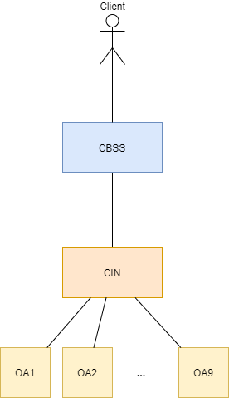

Globaal overzicht van de uitgewisselde gegevens

Relatie tussen de gegevens
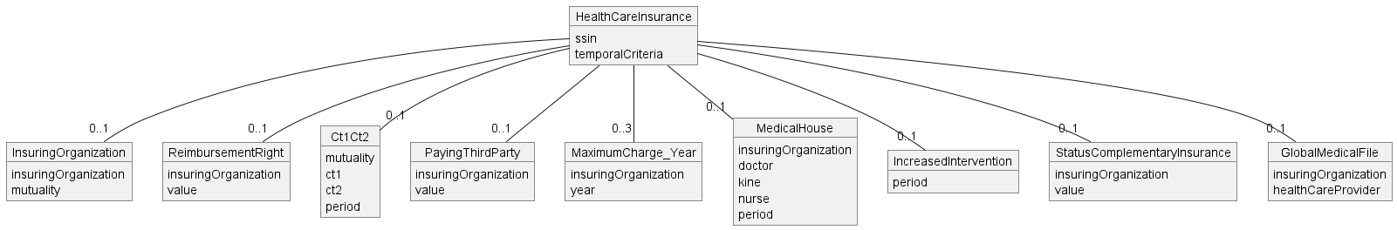
Naargelang de in de request gevraagde criteria zal de ene of andere blok in het antwoord aanwezig zijn.

Algemeen verloop
De dienst HealthCareInsurance biedt één enkele bewerking aan op basis waarvan de gegevens met betrekking tot de verzekerbaarheid bij de ziekenfondsen op een bepaalde datum kunnen worden opgehaald.
Deze operatie draagt de naam getInsuranceOrganizationInformations.

Criteria SSIN
De dienst verleent enkel de machtiging voor de raadplegingen van INSZ met een actief statuut. Alle andere statuten worden geweigerd.

Tijdelijk criterium
Het is mogelijk om de gegevens op de datum van de dag of op een andere datum te raadplegen. Het is mogelijk om tot 2 jaar in het verleden terug te gaan behalve wanneer de configuratie van de klant slechts 1 jaar toestaat. Het is mogelijk om in de toekomst vooruit te lopen tot 1 jaar min 1 dag.
Temporal criteria ϵ [huidige datum – (1 of 2) jaar → huidige datum + 1 jaar – 1 dag]

Raadpleegbare gegevens
Er bestaan verschillende gegevens die geraadpleegd kunnen worden. Die moeten in het verzoek worden aangeduid. Alle gegevens worden echter niet voor alle klanten toegelaten. Zie 3.5 Configuraties voor de per klant toegelaten gegevens.
De volgende gegevens kunnen worden geraadpleegd:
- insuringOrganization : de VI en het ziekenfonds van aansluiting van de persoon
- reimbursementRight : aanduiding over het recht op terugbetaling
- payingThirdParty : aanduiding over het recht op de derde betaler
- ct1ct2 : gegevens cg1 en cg2 aanwezig bij het ziekenfonds
- maximumCharge : aanduiding over de maximumfactuur alsook over de jaren waarop hij van toepassing is
- medicalHouse : aanduidingen over het type overeenkomst met de medische huizen en het soort medisch beroep (dokter, kine of verpleegkundige)
- statusComplementaryInsurance : aanduiding over de status van de bijkomende verzekering
- globalMedicalFile : informatie over het globaal medisch dossier
- increasedIntervention : informatie over het RVV-statuut en de periode van het recht

Activiteitendiagram
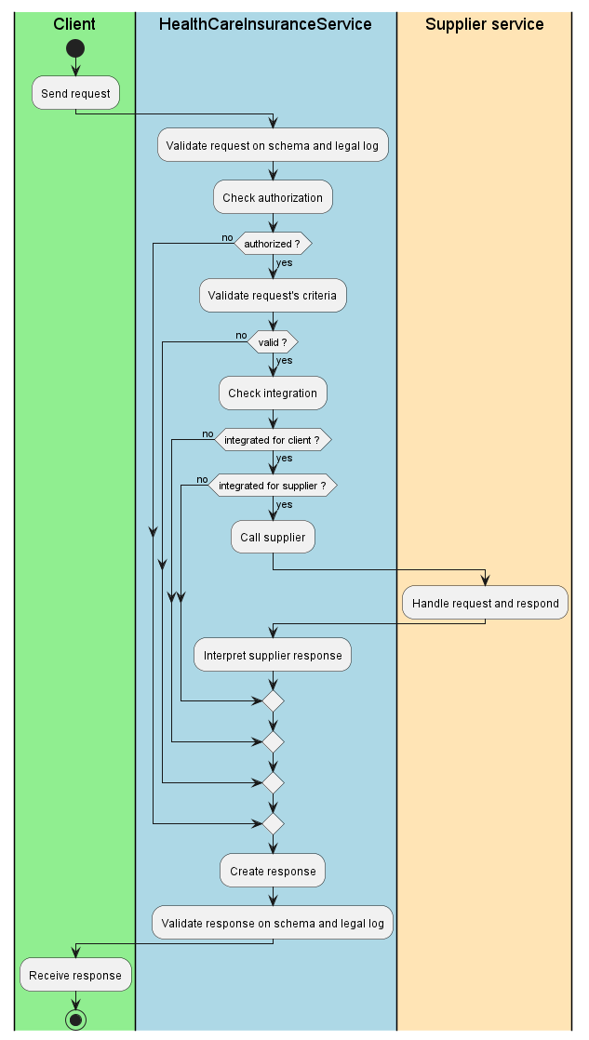

Stappen van de verwerking bij de KSZ
- Controle van de integriteit van de berichten (XSD-validatie)
- Veiligheidslogging van het inkomend bericht
- Autorisatiecontrole
- Validatie van de zoekcriteria
- Controle van het INSZ
- Integratiecontrole
- Ophalen van de gegevens bij de leverancier
- Veiligheidslogging van het uitgaand bericht
- Integriteitscontrole van het uitgaand bericht (XSD-validatie).

Controle van de integriteit van de berichten
Het betreft een klassieke validatie van het XML-bericht ten opzichte van het schema. Het betreft dus een validatie van de vereisten inzake type gegevens en structuur ervan.

Veiligheidslogging
Om wettelijke redenen houdt de KSZ loggings bij van de inkomende en uitgaande berichten om veiligheidsaudits mogelijk te maken.

Autorisatiecontrole
Voor alle inkomende berichten zal de KSZ steeds een autorisatiecontrole verrichten om na te gaan of de partner, op basis van de opgegeven wettelijke context, wel degelijk toegang heeft tot de bewerking.
Zie tabellen van de machtigingen per bewerking in 3.5 Configuraties.
Validatie | Actie | Returncode
De klant heeft geen toegang tot de bewerking in de meegegeven wettelijke context | De request wordt geweigerd. | MSG00013

Validatie van de zoekcriteria
De KSZ verricht bepaalde validaties op de criteria van de request. In geval van weigering wordt de code MSG00008 met een bijkomende informatie over de weigering teruggestuurd.
De volgende validaties worden verricht:
- er wordt minstens één gegeven gevraagd;
- alle gevraagde gegevens worden voor de klant toegelaten;
- de datum van de raadpleging is geldig en toegelaten
Validatie | Actie | Returncode
Er wordt geen enkel gegeven gevraagd. | De request wordt geweigerd. | MSG00040
Minstens één gevraagd gegeven is niet toegestaan | De request wordt geweigerd. | MSG00050
De datum van de raadpleging is niet geldig of toegelaten | De request wordt geweigerd. | MSG00032

Controle van het INSZ
De KSZ gaat na of het gebruikte INSZ aan de minimale voorwaarden voldoet voor het vervolg van de raadpleging.
De dienst staat enkel geldige en actieve INSZ toe. Wat de geannuleerde, vervangen of niet toegekende INSZ betreft, zullen de raadplegingen systematisch worden geweigerd.
Validatie | Actie | Returncode
Ongeldig INSZ | De request wordt geweigerd met een negatief antwoord. | MSG00011
INSZ onbestaand | De request wordt geweigerd met een negatief antwoord. | MSG00005
Vervangen INSZ | De request wordt geweigerd met een negatief antwoord. | MSG00006
Geannuleerd INSZ | De request wordt geweigerd met een negatief antwoord. | MSG00007

Integratiecontrole
Aangezien de raadpleging betrekking heeft op personen en de identificatie van personen aan de hand van hun INSZ gebeurt, zal de KSZ een integratiecontrole in het verwijzingsrepertorium verrichten. Die controle beoogt de volgende twee doelstellingen:
- Nagaan of de klant-partner de persoon goed kent en gemachtigd is om de gevraagde gegevens te raadplegen voor een welbepaalde hoedanigheidscode;
- Nagaan of de geraadpleegde bron de persoon kent om elk onnodige oproep te vermijden. Er wordt dus gecontroleerd of het INSZ geïntegreerd is voor de sectorcode 11/0 met de hoedanigheidscode 1/0 op de huidige datum.
De configuratie van de integratiecontroles is beschikbaar in punt 3.5 Configuraties.
Validatie | Actie | Returncode
De klant mag deze persoon niet raadplegen. | De request wordt geweigerd. | MSG00012
Deze persoon is niet door de leverancier gekend | De verwerking van de request eindigt met geen enkel gevonden gegeven. | MSG00021

Configuraties
Partner | KBO-nummer of sector/  instelling | Hoedanig-heidscode | LegalContext | Type integratiecontrole | Toegelaten gegevens | Raadplegingsperiode
OCMW | 17/1 | 1, 2, 3, 4, 5, 6, 7, 8, 9, 30, 31, 40 | Heating Allowance | Current Date | - increasedIntervention | 2 jaar in het verleden
 |  | 1, 2, 3, 4, 5, 6, 7, 8, 9, 30, 31 | social inquiry and financial help | Current Date | - insuringOrganization  - reimbursementRight  - payingThirdParty  - maximumCharge  - ct1ct2  - medicalHouse  - statusComplementaryInsurance  - increasedIntervention  - globalMedicalFile | 2 jaar in het verleden
POD MI | 0864484487 | 10, 13 | social fraud control | Current Date | - insuringOrganization  - reimbursementRight  - ct1ct2 | 2 jaar in het verleden
 |  | 98, 99 | SPP-IS:FRONT_DESK | No Control | - insuringOrganization  - reimbursementRight  - payingThirdParty  - maximumCharge  - ct1ct2  - medicalHouse  - statusComplementaryInsurance  - increasedIntervention | 2 jaar in het verleden
 |  |  | SPP-IS:PRIMAWEB_SOCIAL_INSPECTION | No Control | - insuringOrganization  - reimbursementRight  - payingThirdParty  - maximumCharge  - ct1ct2  - medicalHouse  - statusComplementaryInsurance  - increasedIntervention | 2 jaar in het verleden
FOD BOSA | 0671516647 | 0 | BOSA:MONITORING_INTEGRATOR |  | - insuringOrganization  - reimbursementRight | 2 jaar in het verleden
RVA | 18/0 | 1 | NEO:CONTROLLED_UNEMPLOYED | Current Date (2 preceding years) | - insuringOrganization | 2 jaar in het verleden
 | 18/1 | 1
 | 18/3 | 1
RSVZ | 15/5 | 102, 106 | NISSE:INVESTIGATION_RIGHTS | Current Date (2 preceding years) | - insuringOrganization | 2 jaar in het verleden

Type controle | Beschrijving
Ignore | De integratieperiode wordt niet gecontroleerd bij de integratiecontrole. Als een klant op een bepaald moment een dossier heeft gehad, kan hij de gegevens ontvangen.
Current Date | Als de klant een dossier heeft op de datum van de verwerking, dan worden de gegevens meegedeeld.
Fully included | De periode van het bericht moet volledig gedekt zijn door de integratieperiode. De klant mag enkel de periodes raadplegen die volledig binnen de integratieperiode vallen.
Overlap | De periode van het bericht moet minstens één dag overlappen met de integratieperiode.
No Control | De integratieperiode wordt niet gecontroleerd bij de integratiecontrole.

Protocol van de dienst
De communicatie vindt plaats binnen een beveiligde omgeving aan de hand van SOAP-berichten. Meer informatie over de dienstgeoriënteerde architectuur is te vinden in [3]. De partners die nog geen toegang hebben tot de SOA-infrastructuur van de KSZ vinden in [4] een lijst van de verschillende stappen om toegang te krijgen en deze toegang te testen.
Toepassingsprotocol | HTTPS 2ways TLS, SOAP 1.1
Naam van de dienst | HealthCareInsuranceService
WSDL van de dienst | HealthCareInsuranceService.wsdl http://kszbcss.fgov.be/intf/HealthCareInsuranceService/v1
Bewerkingen | getInsuranceOrganizationInformations
Berichten | getInsuranceOrganizationInformationsRequest  getInsuranceOrganizationInformationsResponse  getInsuranceOrganizationInformationsFault
Omgeving, host en port | Dev | b2b-test.ksz-bcss.fgov.be:4520
 | Acc | b2b-acpt.ksz-bcss.fgov.be:4520
 | Prod | b2b.ksz-bcss.fgov.be:4520
URI | /HealthCareInsuranceService/consult_01

Beschrijving van de uitgewisselde berichten

Gemeenschappelijk gedeelte van de verschillende bewerkingen

Identificatie van de klant [informationCustomer]
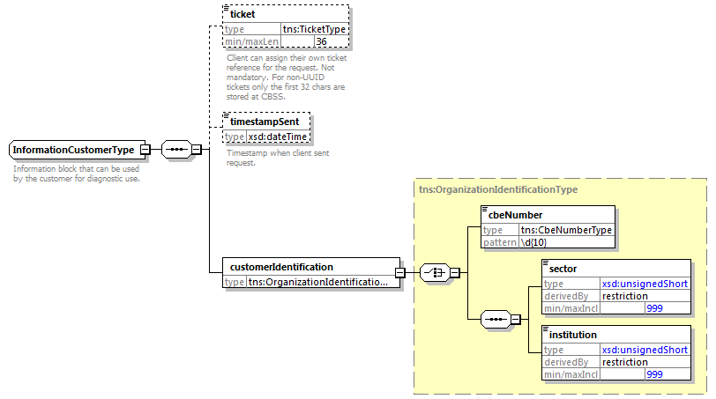
Het element informationCustomer wordt geleverd door de klant om zich te identificeren op businessniveau door zijn identificatie mee te delen hetzij op het niveau van het netwerk van de sociale zekerheid, hetzij op ondernemingsniveau. Het kan business- en tijdsreferenties omvatten.
De identificatie van de instelling is gedefinieerd in een bericht:
- hetzij op basis van de combinatie sector / instelling voor de instellingen van sociale zekerheid
- hetzij op basis van het KBO-nummer voor de instellingen die geen deel uitmaken van het netwerk van de sociale zekerheid of voor de instellingen voor dewelke het KBO-nummer een toegevoegde waarde biedt ten opzichte van het gebruik van sector / instelling

Identificatie van de KSZ [informationCBSS]
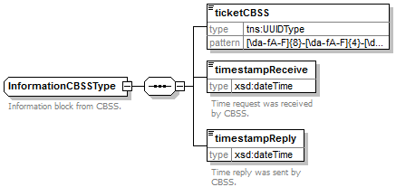
Het element informationCBSS, dat facultatief is in de request, wordt ingevuld door de KSZ en geeft informatie die nodig is voor de logging en de support.

Wettelijke context van de oproep [legalContext]
Het element legalContext laat toe het wettelijke kader van de request te definiëren.

Status van het antwoord [status]
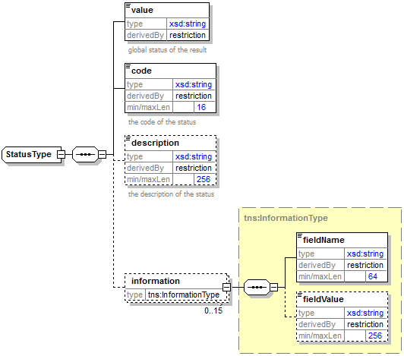
Het element status is aanwezig in elk antwoord van de KSZ en geeft de globale status van de verwerking van de request weer. Het bestaat uit de volgende elementen:
- value : algemene aanduiding van de status van het antwoord. 3 mogelijke waarden:
Waarde | Beschrijving
DATA_FOUND | Verwerking geslaagd.
NO_DATA_FOUND | Verwerking geslaagd maar geen gegevens gevonden.
NO_RESULT | De verwerking is niet succesvol verlopen. Er werd geen informatie ontvangen.

- code : preciezer dan het element value, dit veld bevat een businesscode eigen aan de dienst.
- description : dit element geeft uitleg over de betekenis van het veld code.
- information : dit element wordt ingevuld wanneer verdere informatie moet worden toegevoegd aan de status om een bijkomende toelichting te krijgen

getInsuranceOrganizationInformations

Request
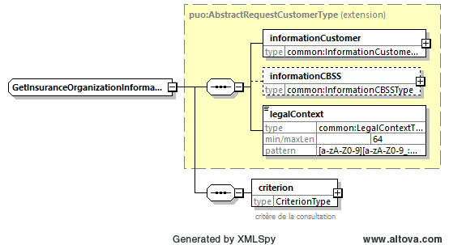

Criteria
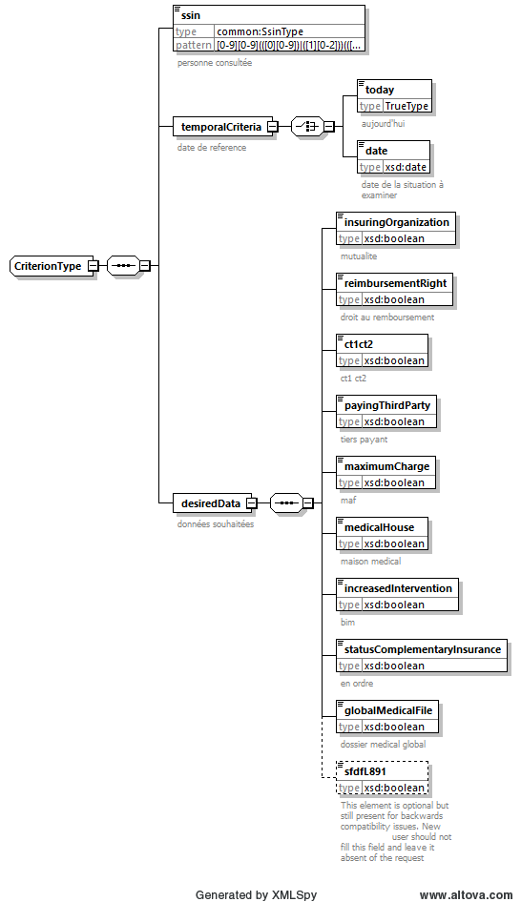
Zie 3.3.1, 3.3.2 en 3.3.3 voor meer informatie over de criteria van de request.
Opgelet: Het criterium sfdfL891 blijft in de request aanwezig om redenen van retrocompatibiliteit. Het werd echter op 17/09/2019 opgegeven en de inhoud ervan zal nooit in het antwoord worden teruggestuurd.

Antwoord
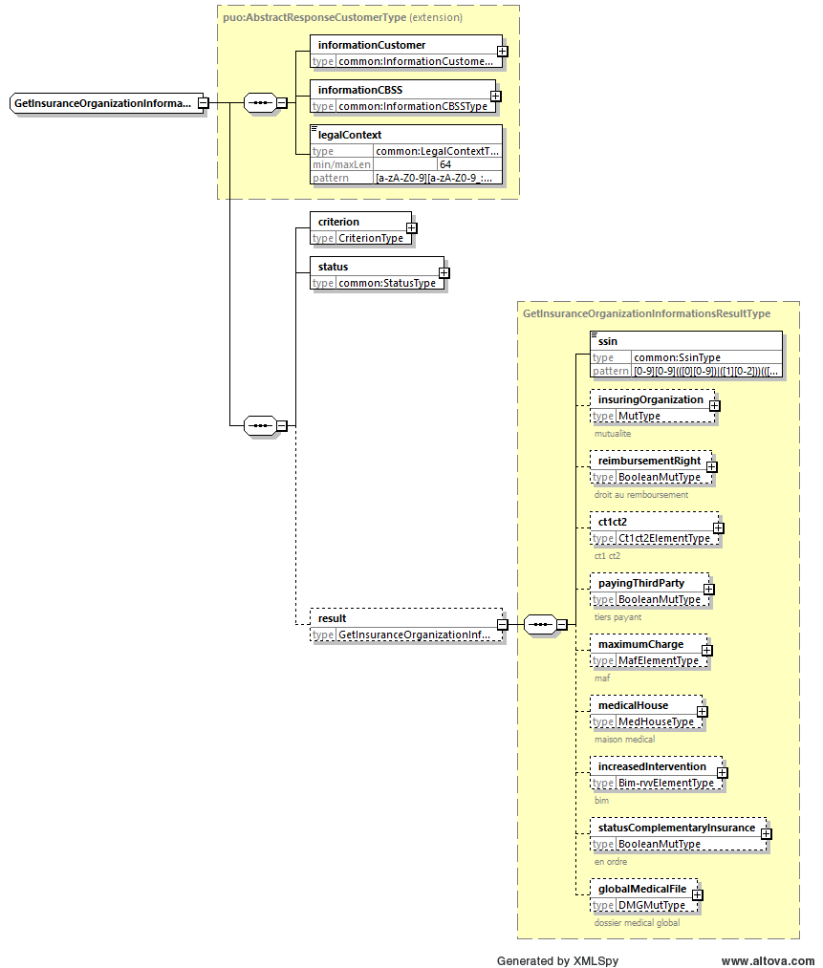
Naargelang de gevraagde gegevens en de beschikbaarheid bij de leverancier worden de verschillende optionele blokken in het element [result]al dan niet teruggestuurd.

Verzekeringsinstelling [insuringOrganization]
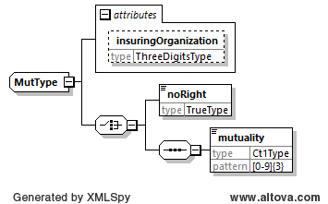
Dit blok bevat de nummers van de verzekeringsinstelling en van het ziekenfonds. Wanneer dit niet het geval is, wordt het element "noRight = 'true'" teruggestuurd.

Recht op terugbetaling [reimbursementRight]
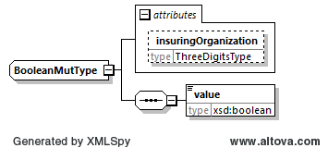
Het element “value” = 'true' indien de geraadpleegde persoon recht heeft op terugbetaling.

Cg1Cg2 [ct1ct2]
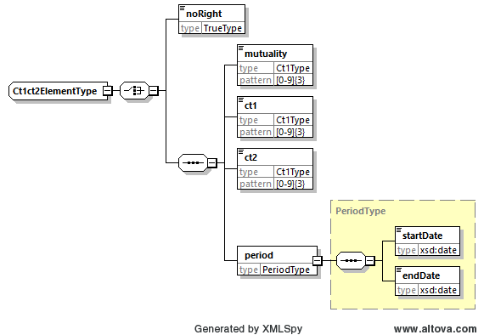
In geval van recht op terugbetaling bevat dit blok:
- het nummer van het ziekenfonds
- de codes cg1 en cg2
- de periode meegedeeld door een assertion van de dienst leverancier
Wanneer dit niet het geval is, wordt het element "noRight = 'true'" teruggestuurd.

Derde betaler [payingThirdParty]
Het element “value = true” als de verzekerde recht heeft op derde betaler.

Maximumfactuur [maximumCharge]
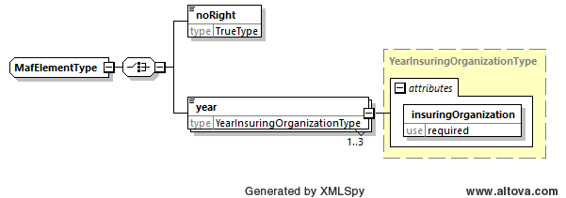
Dit element bevat de jaren en de VI van het recht op de “MAF”. Wanneer dit niet het geval is, wordt het element "noRight = 'true'" teruggestuurd.

Medisch huis [medicalHouse]
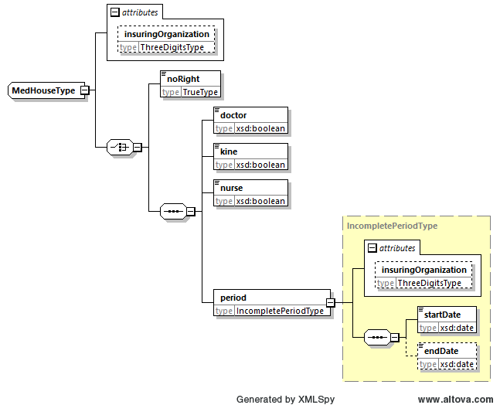
Dit element vermeldt voor iedere ingave, dokter, kine of verpleegkundige, of er een overeenkomst bestaat alsook de periode ervan (waarin de einddatum kan ontbreken). Wanneer dit niet het geval is, wordt het element "noRight = 'true'" teruggestuurd.

Verhoogde tegemoetkoming [increasedIntervention]
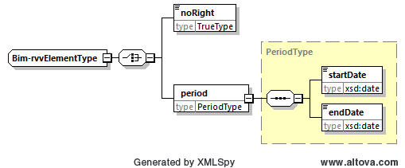
In dit element wordt vermeld of de persoon al dan niet van de verhoogde tegemoetkoming geniet en bevat de periode uit de assertion aan de dienst van de leverancier. Wanneer dit niet het geval is, wordt het element "noRight = 'true'" teruggestuurd.

Aanvullende verzekering [statusComplementaryInsurance]
Het element "value = 'true'" geeft aan of de persoon in regel is met de betaling voor de dekking door de aanvullende verzekering.

Globaal medisch dossier [globalMedicalFile]
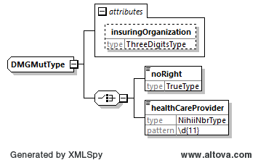
In dit element wordt vermeld welke arts het medisch dossier van de patiënt beheert. De arts wordt aan de hand van zijn RIZIV-nummer (11 tekens waarvan de 8 eerste overeenstemmen met het beroep, de teller en de check digit en de laatste 3 met de kwalificatie (arts, apotheker, enz.). Wanneer dit niet het geval is, wordt het element "noRight = 'true'" teruggestuurd.
Opmerking: de gegevens worden om de 2 weken geactualiseerd.

Fault
Een SoapFault wordt gebruikt in geval van een technische fout. De codes en beschrijvingen zijn toegevoegd als bijlage.
<soapenv:Envelope xmlns:soapenv="http://schemas.xmlsoap.org/soap/envelope/">
<soapenv:Body>
<soapenv:Fault>
<faultcode>[faultCode]</faultcode>
<faultstring>[faultstring]</faultstring>
<faultactor>http://www.ksz-bcss.fgov.be</faultactor>
<detail>
<v1:getInsuranceOrganizationInformationsFault xmlns:v1=" http://kszbcss.fgov.be/intf/HealthCareInsuranceService/v1">
…
</v1:getInsuranceOrganizationInformationsFault>
</detail>
</soapenv:Fault>
</soapenv:Body>
</soapenv:Envelope>

element | values
<faultCode> | Oorsprong van de fout: [soapenv:Client,soapenv:Server]
<faultString> | Beschrijving van de fout, zie bijlage.
<faultActor> | http://www.ksz-bcss.fgov.be
<detail> | cbssFault zoals hierna
Het blok details omvat de volgende elementen:
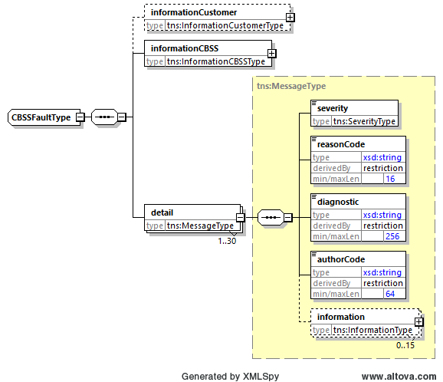
Element | Beschrijving
informationCustomer | Overgenomen uit de request
informationCBSS | Ingevuld door de KSZ
detail/severity | Een constante die de ernst van het probleem aangeeft. Mogelijke waarden: INFO, WARNING of FATAL. Zie bijlage
detail/reasonCode | Een code die het probleem aangeeft. Zie bijlage
detail/diagnostic | Een beschrijving van de reasonCode. Zie bijlage
detail/authorCode | Auteur van de code.  Voor deze dienst is de auteur http://www.ksz-bcss.fgov.be/
detail/information | Lijst met aanvullende informatie over de status. Deze informatie bestaat uit een veldnaam en een waarde voor dit veld.

Codes status van de KSZ-antwoorden

Business
<value> | <code> | <description>
DATA_FOUND | MSG00000 | Verwerking geslaagd.
NO_DATA_FOUND | MSG00000 | Partial Response from NIPPIN  fieldName fieldValue  count of requested informations <Nb desired data>  count of received information <Nb data in result>
NO_RESULT | MSG00005 | The SSIN given in request does not exist
NO_RESULT | MSG00006 | The SSIN given in request has been replaced
NO_RESULT | MSG00007 | The SSIN given in request is canceled
NO_RESULT | MSG00011 | The structure of the SSIN given in request is invalid
NO_RESULT | MSG00012 | The SSIN is not sufficiently integrated for your organization
NO_RESULT | MSG00013 | Access to this operation is not allowed with the given legal context
NO_RESULT | MSG00021 | The SSIN is not sufficiently integrated for the provider of the data
NO_RESULT | MSG00024 | The status of insurance coverage is not known  fieldName fieldValue  StatusCode XXX There is no single response attribute for this request
NO_RESULT | MSG00032 | The date 'temporalCriteria' is not in the limit  fieldName fieldValue  temporalCriteria <temporialCriteria>
NO_RESULT | MSG00040 | nothing asked
NO_RESLT | MSG00050 | unauthorized information
NO_RESULT | HEA00024 | unknown ssin by Insurance Organization  fieldName fieldValue  StatusCode XXX unknown ssin by Insurance Organization
NO_RESULT | HEA00025 | unknown ssin by NIPPIN matrix  fieldName fieldValue  StatusCode XXX Subject/NameID/text()23: Unknown INSS number CareReceiverId/Inss/text()23
NO_RESULT | HEA00026 | no data in the past period  fieldName fieldValue  StatusCode XXX InsurabilityRequestDetail/Period /PeriodStart/text()40 NotOnOrAfter date of the response is lesser than the NotBefore date
NO_RESULT | HEA00027 | no Insurance Organization at specified period  fieldName fieldValue  StatusCode XXX InsurabilityRequestDetail/Period /PeriodStart/text()44

Technisch
Zie [2].

Beschikbaarheid en performantie
De KSZ geeft geen SLA over de antwoordtijden en de beschikbaarheid van webservices, omdat ze afhankelijk zijn van de authentieke bron waarover de KSZ geen bevoegdheid noch verantwoordelijkheid heeft.
Voor het deel van de verwerking dat intern bij de KSZ plaatsvindt, garandeert de KSZ een beschikbaarheid van 98% en de volgende verwerkingstijden:
90% < 1 seconde en 95% < 2 seconden

Bij problemen
Neem contact op met de service desk
- telefonisch op het nummer 02-741 84 00 tussen 8u en 16u30 op werkdagen,
- via mail aan: servicedesk@ksz-bcss.fgov.be.
en vermeld daarbij de volgende informatie:
- soap-berichten (request en antwoord)
- ticketnummer : het betreft het KSZ-ticket (bij voorkeur) of de referentie van het bericht die door de klant zelf werd toegevoegd.
- datum en uur van de raadpleging
- URL of naam van de dienst.
- De omgeving waarin het probleem zich voordoet (acceptatie of productie)

Meer informatie over de service desk vindt u op onze website.

Best practices

Validatie aan de hand van een WSDL/XSD
Wij raden onze partners aan om een validatie te verrichten aan de hand van het WSDL-bestand van de requests die zij ons doorsturen. Als de request immers niet geldig is, zal ze worden geweigerd.

Formaat van de datums
In de velden van het type "xs: date", gebruik van een datum zonder tijdzone (of "Z") aanbevolen. In sommige contexten/programma’s kan de tijdzone worden geïnterpreteerd met als gevolg dat de datum verschillend kan zijn van de verwachte datum.

Bijlagen

Specifieke kenmerken van de dienst van de leverancier
De raadpleging van de dienst leverancier gebeurt op basis van assertions op een bepaald ogenblik voor een maximale periode van een jaar. De dienst leverancier antwoordt op deze assertions door een enkele periode mee te delen waardoor aan alle gevraagde criteria kan worden voldaan.
Dit betekent dat het antwoord geldig is voor de datum van raadpleging van de dienst [temporalCriteria]. De periodes die kunnen worden verbonden zijn echter enkel subreeksen van de werkelijke periode van het gegeven/het recht.
Voorbeeld:
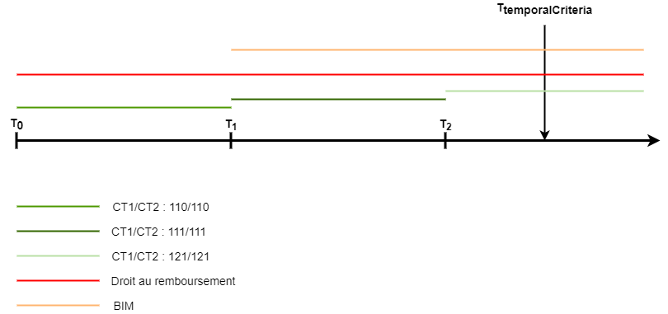
Geval | Geraadpleegde gegevens [desiredData] | Antwoord
1 | cg1cg2 | 121/121 met een begindatum op T₂
2 | reimbursementRight | value = 'true'
3 | increasedIntervention | Een periode met als begindatum T₁.
4 | ct1ct2  reimbursementRight  increasedIntervention | 121/121 met een begindatum op T₂  value = 'true'  Een periode met als begindatum T₂

Opmerking ten opzichte van het RVV:
Aangezien de raadplegingen van de dienst assertions plaatsvinden over een periode [T, T+1jaar[, is de einddatum van het recht RVV altijd beperkt tot maximaal T+1jaar-1dag. Als T+1jaar-1dag < huidige datum, maakt een nieuwe raadpleging op T+1jaar een ruimere einddatum mogelijk. Indien de teruggestuurde einddatum echter vóór de huidige datum + 1jaar ligt en dat de datum van raadpleging vóór de huidige datum ligt, dan is het mogelijk om op de huidige datum te raadplegen om de periode van het RVV uit te breiden.
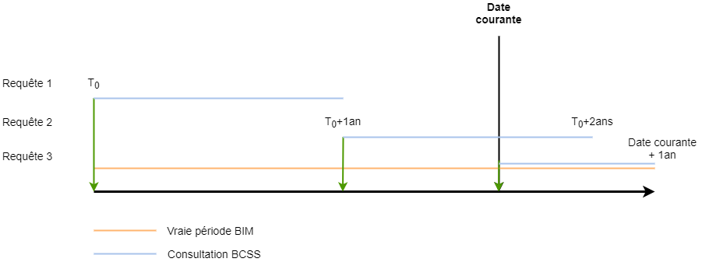

Naargelang de configuratie van de klant
De klant moet over een dossier beschikken voor het INSZ in de periode van de huidige datum tot twee jaar in het verleden
De klant moet over een dossier beschikken voor het INSZ in de periode van de huidige datum tot twee jaar in het verleden
De raadplegingen van de dienst leverancier gebeuren op basis van assertions op een bepaald ogenblik of periode. Het gaat dus niet om een raadpleging van de gegevensbank. De periode wordt dus niet in zijn geheel teruggestuurd.
De raadplegingen van de dienst leverancier gebeuren op basis van assertions op een bepaald ogenblik of periode. Het gaat dus niet om een raadpleging van de gegevensbank. De periode wordt dus niet in zijn geheel teruggestuurd.
De periode kan vroegtijdig worden stopgezet indien het recht effectief stopt op die datum of indien er een wijziging van VI is.
Het is niet mogelijk om een periode van het RVV te krijgen die in de toekomst ligt.

